「原鄉與流轉－台灣三代藝術展」卸展出國報告

目 次
書名頁
報告提要
壹、任務目的
貳、任務過程
參、綜合心得與建議
附件
- 出國人員行程表
- 展覽相關照片
壹、任務目的
「原鄉與流轉－台灣三代藝術展」是由我國旅美藝術家劉昌漢先生，及美國路易維爾大學（University of Louisville）亞倫．海特藝術中心（Allen R. Hite Art Institute）主任約翰．貝格禮（John Begley）先生共同策展。本展二位策展人分別來自東方與西方世界，以其不同的出身背景共同選擇台灣的三代藝術作品，突顯出東西方的不同觀點，以及身分認同的議題。

本展挑選台灣老、中、青三代具代表性之藝術家共四十餘件作品，包含林玉山、陳慧坤、林惺嶽、廖修平、劉昌漢、董陽孜、倪再沁、黃銘昌、吳天章、林書民等人作品。從展覽內容可以窺見台灣近代藝術之發展與變遷，而展覽主題則聚焦在表達台灣藝術家對身分與文化之認同。三代藝術家分別成長於不同的歷史環境，接受不同的教育，因而創作中所表達之意念亦不同。然而在身分的認知上，由於台灣特殊的歷史經驗，三代藝術家其實都各有迷惘、不確定之感。此次展覽理念的形成，即在於藉由藝術家之作品，傳達台灣人在此議題上之看法。

本展首站在美國肯塔基州路易維爾大學亞倫．海特藝術中心展出，之後並將巡迴至溫哥華Richmond Gallery、美國喬治亞州立大學、洛杉磯亞太藝術博物館等地。首展於九十四年一月十五日圓滿展畢，因此本館人員此次赴美之任務即在於卸展、監督展品之包裝，將作品安全送至倉儲地點，並與策展人合作聯繫後續事宜，以為下一站於溫哥華之展出預做準備。
貳、任務過程

- 一月十五日至一月十七日：至路易維爾大學辦理卸展
本館人員於一月十五日上午由台灣出發至美國肯塔基州路易維爾市，因時差之故，於當地時間一月十五日晚間抵達，並於一月十六日開始卸展工作。

本館人員會同策展人貝格禮、運輸包裝承作廠商人員，先至會場路易維爾大學檢視作品狀況。此次展品以水墨及油畫為主，另有若干件版畫與裝置作品。經檢查作品後發現，部份水墨作品因溫度之故，產生裱板及綾或絹之變形或隆起，或產生細微摺痕，幸畫心部份均未受損。這是因為作品在不同的氣候、環境之下，如無適當之溫溼度控制，即可能產生的變化。油畫作品則有部份畫框受到些微刮傷，但畫作本身均十分完好。此外，因展場空間不夠，因此董陽孜之作品「處其實」並未展出，故實際展出作品件數為四十四件。

由於美國的大陸型氣候，冬日時室外下雪，而室內人們為取暖設有暖氣裝置。在乾燥的展場環境下，對於紙張作品的影響甚大，可能產生變形或變色的情況；而裱裝技術術的好壞，亦可協助作品的保存。此次產生些微變形的作品，推測除溫濕度影響外，裱裝情形亦有影響。捲軸類之裝裱，主要在保護畫心，存放時則因能夠捲起而較裝框作品更為方便，然而如果裝裱技術不夠純熟，或選擇較差的材質，作品反而容易受損或產生摺痕。而脆弱的紙質，則更容易受到氣候影響。

作品檢視完畢之後，即開始進行卸展及包裝工作。首先為便利後續裝箱的工作，將作品依不同之木箱編號順序自牆面取下，以無酸紙及氣泡布小心的加以包裝，再放入量身訂做的紙盒中，有些大型油畫作品需要二、三人合力才能自牆面取下放入盒裡。取畫及包裝的過程均需非常小心，以避免傷及作品本身。接下來再依作品裝箱時的位置，依反向順序裝進原箱內，同時木箱內以海綿、防水布等作襯墊，減低運送過程中的震動及潮濕，裝箱完成後並需於空隙處以氣泡布或報紙、海綿等填塞，務使作品在運送中不至於震動。

館方準備了一份作品狀況報告書，詳載各件作品開箱、展出、封箱時之狀況，報告書由館方、策展人及運輸公司均確認無誤後，三方即共同在作品狀況報告書上簽名，完成點交手續。此次四十五件作品共分裝為五箱，裝箱之後依原本的釘孔鎖上螺絲，再由本館人員貼上封條彌封，然後暫放置在倉儲區域。因策展人貝格禮先生所負責之亞倫．海特藝術中心具有足夠之儲藏空間，因此將作品暫放於該中心，作為本展於四月份巡迴至加拿大溫哥華前之暫存區。

本次展覽場地因位於路易維爾大學內，且該校本身即設有美術系，因此對學生助益甚大。藉由本展，使外籍學生認識台灣老中青三代具代表性之藝術，也略窺台灣藝術創作之轉變，以此與國外的藝術發展形成對照。卸展完成後，經由策展人貝格禮的引介，本館人員與該校美術系系主任James Grubola及陳英傑教授會面。二位教授均對本展抱以高度肯定，其中來自香港的陳英傑教授亦曾於本館舉行個展，目前從事電腦創作方面的教學。

據了解，路易維爾大學是肯塔基州唯一設有攻讀美術史博士學位的學校，而亞倫．海特學院（即該校藝術學院）以個人藝術創作及美術史為發展主軸，設有2D、3D、媒體藝術及室內空間設計等科系，同時亦設有研究所碩士課程，以藝術史、博物館等方向為重點，並鼓勵學生研讀藝術史及藝術創作。而策展人貝格禮在該校任教已有十餘年，本身也是一位藝術家，他表示該校學生創作多元，亦不乏從事科技藝術創作之學生，而本展的舉辦無疑擴大了學生對台灣藝術之認識，更激發他們的創作靈感。而亞倫．海特藝術中心之存在，則藉由舉辦不同之展覽，豐富學生之視野。學生也參與各項展覽的籌畫與佈卸展，藉此學習藝術行政之相關事項。

佈展工作圓滿結束後，工作人員前往緊鄰於路易維爾大學之Speed 美術館觀摩。該館成立於1927年，是肯塔基州歷史最優久、占地最大的博物館，收藏包含了非洲藝術、史前藝術、美國繪畫與雕塑、當代藝術、裝飾藝術、歐洲繪畫與雕塑、肯塔基州藝術、現代主義、原始藝術等等超過12000件藏品，其中不乏知名藝術家如林布蘭特、畢卡索、魯本斯等人之作品。藏品的年代涵蓋有6000年之久，從古埃及藝術一直到當代藝術。該館的使命宗旨在於將藝術與人類結合為一，而自1997年完成擴建與整修後，Speed 美術館開始引進一些較為重要的攝影與繪畫展覽。目前該館的經費來源主要以基金、捐贈、贊助、門票及會員為主，每年有超過18萬人次觀眾前往參觀。

Speed 美術館共三層樓，一樓入口處小巧而精緻，不同於大型美術館通常有一個宏偉挑高之大廳，Speed 美術館的入口處僅有一個整齊之櫃檯接待處，放置部份該館出版品及衍生品。沿著服務台往後方通道走，才是正式的大型展廳。一樓主要展示雕塑、非洲藝術、英國文藝復興時期作品，以及肯塔基州的收藏，另外並有當期的特展。因此在一樓的空間中，其實同時展示了好幾種不同時期的藝術品，從古代、近代到當代。雖然不同展覽室的主題不同，但是由於作品年代差距甚大，令人感覺聚焦性不夠，甚至有時光錯置之感，從古老的史前藝術，一下子跳接到最近的錄影裝置，加上展覽空間區隔不夠明顯，因此稍顯突兀。

但是Speed美術館對觀眾研究顯然有其用心。在展覽室一隅，設有以資料夾裝訂之問卷調查表，提供觀眾填寫，藉此獲得觀眾的回饋(feedback)，以使美術館了解觀眾需求。問卷調查題目除涵括基本資料外，另詢問觀眾參與博物館活動的頻率，如：
這是否為您第一次參觀本館？ 是 否
如否，請問您多久來館參觀一次？ 一個月 一年二至三次 一年一次 一年不到一次 其他
此外也詢問觀眾為何會想來參觀博物館、從何處得知博物館訊息，以及觀眾對展場的建議，如：
展場說明卡是否有助於您對本展之瞭解？
您希望展場說明卡還能增加哪些訊息？
你對本館有何整體性建議？
問卷調查最後則鼓勵觀眾加入成為美術館的會員之一，並感謝觀眾填寫問卷。問卷的長度只有一張紙，同時設計簡單明瞭，讓所有觀眾，不分年齡，均可以在短時間內瞭解並填寫完畢。以台灣的博物館而言，似乎較少設計問卷讓觀眾填寫，然而對博物館的觀眾研究來說，設計問卷正可以抽樣暸解觀眾的期待，以此做為改進之方法參考，故問卷的設計確有其必要性。當代博物館講求的是積極與觀眾互動，而不再是高高在上的殿堂，因此好的問卷設計可幫助博物館與觀眾有所交流。

- 一月十八日至一月廿一日：至芝加哥拜訪策展人劉昌漢，並聯絡相關展覽事宜。

本次展覽之台灣策展人劉昌漢教授長年旅居芝加哥，雖身居海外，但對台灣藝術始終關照，本身也致力於創作。本展在其努力之下，獲得多處藝術機構協助而得以巡迴北美，將台灣藝術帶到美國及加拿大。由於展出之地點分散，且整個巡迴展期長達一年半，因此展覽事宜的聯繫工作也更為繁雜。

在路易維爾卸展任務達成後，即前往芝加哥市拜訪劉昌漢教授，並討論、聯繫相關工作。繼路易維爾之後，展覽下一站為加拿大溫哥華列治文美術館，該館是列治文市唯一的公共美術館，每年均參加亞裔傳統月活動，加上溫哥華市華人眾多，因此十分樂於推介亞洲藝術展演活動。而劉教授在整個展覽籌劃過程中，除了內容的深度論述，亦必須肩負與各個參與展覽的單位之聯繫工作。因此在路易維爾卸展之後，接下來便必須處理另一個展覽點的準備事宜。

每一個展出地點的展覽空間、環境、制度均有其不同之處，而策展人必須居中協調，使大家有所共識，進而共同合作。這是一項甚為繁瑣且費時之工作，牽涉到各個不同層面之議題如經費、檔期、工作項目分配等等。劉教授因身居海外，對國外藝文機構多所了解，因而可以尋求支持，將展覽推至四個不同地點；但是也因為身居海外，與台灣之聯繫互動便往往無法即時、迅速得到回應，所以作業時程必然拉長，而各項事宜必須提早準備。

以展覽的籌備過程為例，在確定展出地點、選擇參展作品之後，還必須估算整個展覽經費，評估各展出地點是否可以分攤部份經費項目。這是一連串談判的過程，每個相關單位需各自衡量各種可能性與狀況，在適當時候有所要求或者退讓。當大家達成共識獲得結論之後，便進行合約簽訂，但是同時，或甚至還在談判階段時，展覽籌備工作便已展開。

以展覽初期的作品選件而言，除了須符合策展人的策展理念之外，尚必須考慮藝術家本身之出借意願與檔期，以及展出地點的環境如溫溼度、觀眾層級、文化內涵等等，而適度調整作品選擇之標準。本展以一中一西兩位策展人並列，劉教授對台灣藝術有深刻見解，貝格禮先生則以西方人的角度，對作品選件提出適當建議，兩人的想法構成展覽雛形。然而對劉教授而言，身居海外使聯繫各個藝術家之工作並不容易，有些作品雖然策展人已經選定，但藝術家本身亦有其看法，因此在選件的過程中，作品其實數度更換，加上連繫不易，因此作品的確認花費許多時間，連帶牽涉到後續工作如運輸、保險、專輯編印等時程。

整個展覽規劃過程，涉及多種不同領域之專業。由於策展人往往不清楚公立機關的行政作業，因此會發現很多事物並非理想中之樣貌。這當中便須取得平衡點，讓展覽可以如實呈現策展人之理念，但又符合各個單位之不同要求。雖說藝術不應受到其他外在條件限制，但是不可避免的，很多事情的安排與處裡，會反過來限制藝術的呈現，最後不管是策展人、藝術家、展出單位，都必須有所協調，以使展覽能夠保持完整性。即使只是一本展覽專輯，因巡迴展牽涉到不同地區的風俗民情與政治型態，因此均會影響到設計的色彩選擇與風格，而必須有不同版本之呈現。

除了文宣品之外，巡迴展尚須考慮各個展出點的空間大小不同，而適度調整展場規劃。所幸此次展出作品多為平面畫作，僅有兩件裝置作品，佈卸展方式較為簡單。其中一件藝術家林書民之錄影裝置，因利用投影呈現，故必須有其獨立黑暗空間，才能使影像清楚。至於畫作部份，劉教授依其觀點將參展藝術家分為老、中、青三代，在展場中做適度區隔與說明，以突顯其策展概念。如果是大型的展覽活動，在巡迴展出之前多半需先設計組裝式、活動式的展覽牆及主題牆，以方便整個運送過程及因應不同展場需求。本展展品因多為平面畫作，僅有少數幾件木雕及錄影裝置，為使巡迴展出方便，多利用各展場原本之牆面及設備做變化。

在展覽事務聯繫之餘，由劉教授帶領至芝加哥藝術中心（The Art Institute of Chicago）觀摩。芝加哥為美國第三大城，以其公共藝術及現代建築聞名。在芝城市區，摩天樓櫛比鄰立，宛如森林一般，而大樓前的廣場，甚至只是馬路間的轉角，隨處可見名家如米羅、畢卡索、杜布菲等創作之大型公共藝術，使芝加哥在城市的水泥叢林之外，亦增添許多人文氣息。由於擁有許多大師創作之雕塑作為公共藝術，使芝加哥城的街道宛如一個戶外型美術館，而芝城本身即設有十餘個博物館，另有歌劇院、藝文中心等，文化活動非常興盛。

芝加哥藝術中心位於市中心內，收藏以豐富的印象派畫作聞名，而館藏品所跨越之年代超過五千年。該館於1879年同時成立美術館及藝術學院，主要目的在營運、維護博物館、劇院及圖書館，以及籌辦、主導芝加哥藝文活動，同時也致力收藏、保存各類藝術作品。芝加哥美術館橫跨在地下鐵路之上，分成三棟建物，分別為Allerton, Rice 及Rubloff Building。該館幾乎全年無休，只在聖誕節及感恩節時閉館，每周二則為免費參觀日。

芝加哥藝術中心有著典型博物館的古典外觀，拱門、廊柱、階梯等特徵，彰顯出博物館的殿堂性格。大門前設有「對獅」雕塑，是該館鎮館之獸，並已成為芝城重要象徵及景點。該館之展示方式則較為傳統，主要仍以潔白的牆壁為背景，懸掛經典畫作，畫作前方則以護欄隔離民眾、保護作品。不同展區間的連結非常有趣，該館以相關作品作為連接點。例如亞洲（中國、日本、韓國）古文物與當代藝術二種不同類型的展覽室，即以安迪．沃荷(Andy Warhol)創作之毛澤東版畫作連結，因此當觀眾依循動線走完古文物展覽室時，就會望見大型的毛澤東像，而毛澤東像之所在即為當代藝術展室。

除豐富精美的收藏外，芝加哥藝術中心的服務設施亦十分完善，包括親子可以共同參與活動的教育中心、教師資源中心，以及美術館餐廳與禮品店。教育中心開放親子一起參加，當進入該中心時必須拿出自己擁有的某些「物件」作為入場費。此外芝加哥藝術中心並設有「觸摸」展室（The Touch Gallery），該展室是為視力不佳的觀眾所設置，共放置五件雕塑作品，雕塑作品均為人的頭像，作品說明牌並特別放大，以便觀眾閱讀，而說明牌的撰寫亦是透過盲人的幫助，該館於撰寫說明文字時，特別觀察記錄盲人的反應，因此在作品的細節上多所著墨，以便觀眾觸摸作品時可以特別留意某些部分。此外，未保護這些雕塑品，作品特別上了一層蠟；而藉由觸摸雕塑，觀眾對藝術可以有不同的欣賞方式，而這也是該藝術中心唯一允許觀眾可以觸摸藝術品的地方。
- 綜合心得與建議

一、引介具台灣特質之藝術家與作品
如何將台灣的藝術帶出去，藉藝術讓國際認識台灣，一直是國家文化政策所思考與努力之一環。事實上，文化藝術的力量遠勝於經濟，藉由共通對美感的追求，藝術往往做了最好的文化外交。此次「原鄉與流轉」的策展過程，劉昌漢教授亦不斷思考什麼樣的作品以及哪些藝術家才足以「代表」台灣，可以推介給國際社會；然而在加入另一位策展人貝格禮之後，赫然發現在外國人的眼中，他們想認識的台灣與我們的認知其實不盡相同，因此劉教授必須嘗試了解外國人心中的台灣，而選出代表性參展作品。

國外的觀眾之所以想認識、了解台灣，必然是因為他們的生活經驗中對台灣有某些印象。以本展策展人貝格禮先生為例，他所希望看到的台灣作品，並非是我們以為具有「國際性」特質、受西方影響的作品。事實上，他希望看到的是「書法」，因為中國文字之美是獨有的，而目前尚在使用繁體中文的地區，相較於整個世界而言，只剩下一小部份。除此之外，他亦認為台灣應該保有自己的特色，畢竟藝術品是反映環境的，太急於與國際接軌，或模仿國外的藝術形式，反而會失去自我特色。

台灣特殊的多元社會與文化環境，使藝術創作始終充滿生命力。以此次展出的作品而言，雖然參展藝術家分屬不同世代，創作使用的媒材不盡相同，但是均或多或少傳達出自身所處之環境。即使長年旅居國外如劉昌漢教授者，雖其所描繪的是美國的風景，但他仍以慣常使用的水墨作為創作工具。而吳天章利用各種不同媒材（彷彿台灣社會的多元性），表達出濃厚的台灣味，並藉此關注台灣政治與社會議題。這樣的作品均使國外觀眾感到興趣，雖然他們無法在短短的展期內對台灣的社會背景有深入了解，但是透過藝術，似乎也可略窺一二，或至少感受到一種台灣氛圍。

因此，將台灣藝術帶至國外巡迴展覽時，作品的選件上必須加以留意。當然選件原則首先必須切合展覽主題及策展人理念，接著應當考慮的，便是適度展現台灣精神，讓國際社會可以正視台灣的存在，以及以正確的方式認識台灣。

二、策展人、美術館與展出單位間的合作應更緊密
以本展而言，因二位策展人均身居海外，兩地時差往往造成連繫上的延遲，故策展人與美術館的合作需要更多時間溝通。策展人與美術館之間的關係應當是非常密切的，二者必須相互合作：策展人有其專業與人脈，在參展藝術家及美術館中間協調，並必須掌握展覽方向及品質；而美術館則在尊重策展人專業的原則下，協助推展展覽本身，亦藉展覽建立與國際之關係及促成文化交流。因此，不論是單點式展覽或巡迴展，策展人與美術館的合作頗能相得益彰，而這也是目前國內博物館執行大型展覽的一種模式。

然而美術館多次與策展人的合作，卻也發現一些問題。以本展而言，策展人因旅居海外，對於部分展覽事務的掌握較無法即時反應，而美術館為求時效，難免有所取捨，因此而造成溝通上的些許落差。例如參展作品的選件便曾更換數次，而這些事物均須充分溝通協調，所幸最後均獲圓滿解決，使展覽得以順利進行。

除此之外，巡迴展與各展出單位間之聯繫亦非常重要。此次策展人因與各單位頗為相熟，故在聯繫上問題較少，但作為國家級美術館，海外巡迴展如有政府力量（如各駐外單位）的適時協助，將使展覽事務推動更加順暢，同時也可藉此建立國際合作關係，為往後之合作鋪路。對美術館而言，國外巡迴展使展覽執行者得以有機會檢視各項展覽程序的周密性與完整性，而與各單位之間的聯繫，雖然事務繁雜，卻也藉此建立館際合作的模式，對於美術館而言，相對的獲得有利之資源，並可藉此獲取國外經驗。

出國人員行程表
「原鄉與流轉：台灣三代藝術展」出國人員行程表
出國人員：林曉瑜
日期 | 星期 | 地點 | 行程
1/15 | 六 | 台灣→路易斯維爾 | 啟程→抵達
1/16 | 日 | 路易斯維爾 | 卸展
1/17 | 一 | 路易斯維爾 | 卸展
1/18 | 二 | 路易斯維爾 | 卸展
1/19 | 三 | 路易斯維爾→芝加哥 | 卸展
1/20 | 四 | 芝加哥 | 拜訪策展人劉昌漢先生，聯絡其他展覽巡迴點及展品倉儲事宜。
1/21 | 五 | 芝加哥 | 與劉昌漢先生討論本展至加拿大溫哥華展出及研討會事宜。
1/22 | 六 | 芝加哥→台灣
1/23 | 日 | 抵達台灣

相關照片
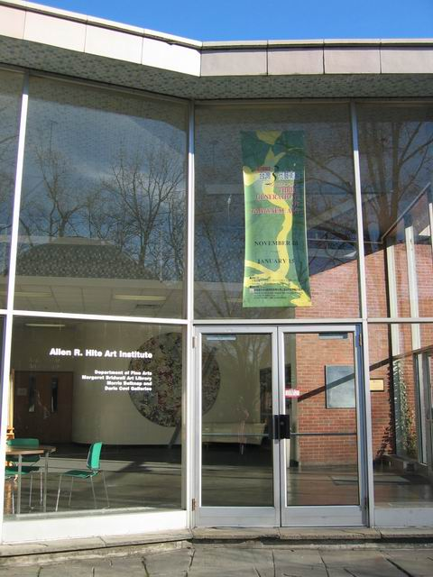

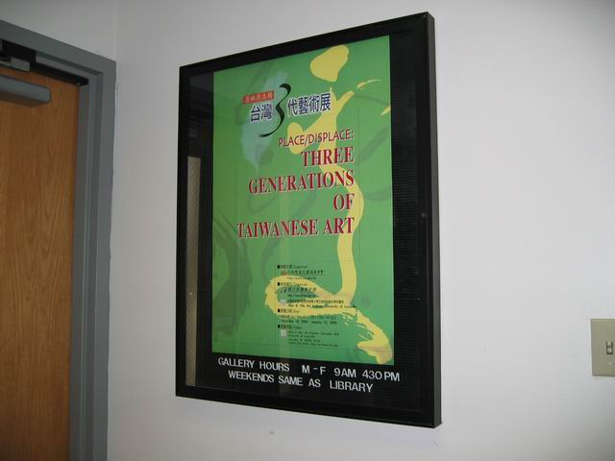
亞倫．海特藝術學院畫廊懸掛之本展主題布條及海報
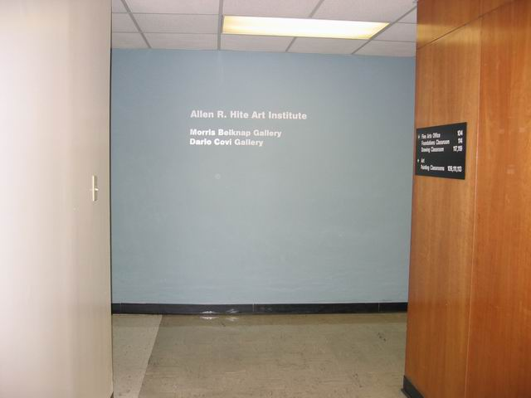
亞倫．海特藝術學院入口標示

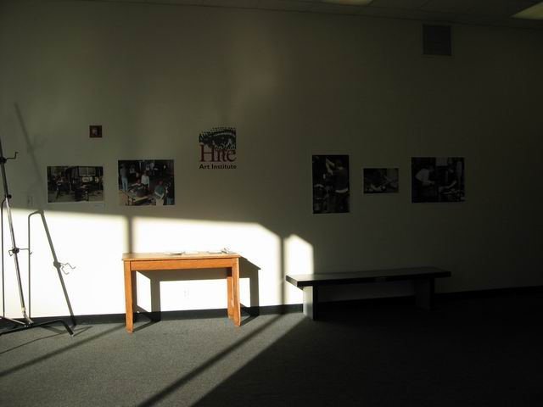
亞倫．海特藝術學院學生作品及上課情形紀錄展示區
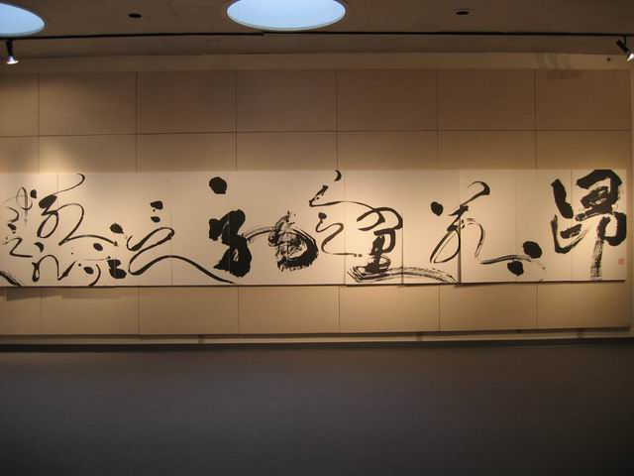
董陽孜作品遠觀
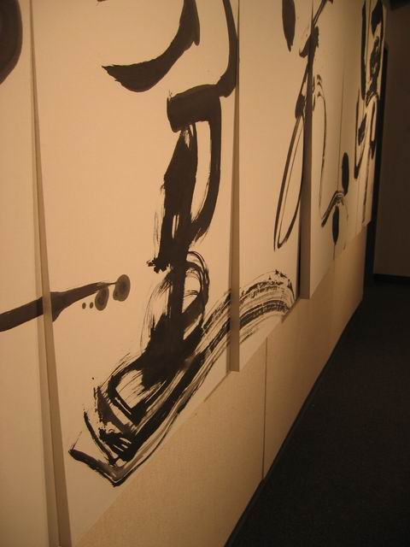
因展示環境較乾燥，各聯屏間變得較不平
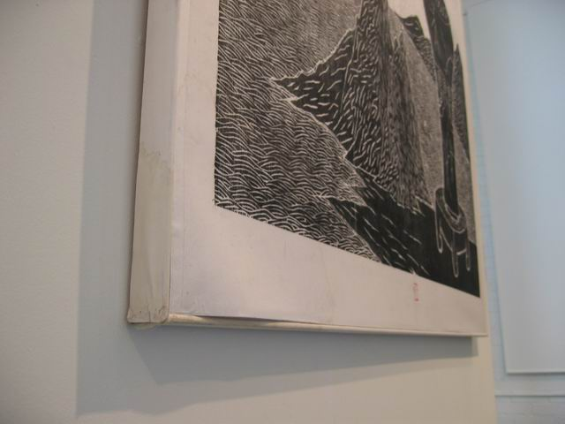
展示環境溫濕度之故，作品略有變形

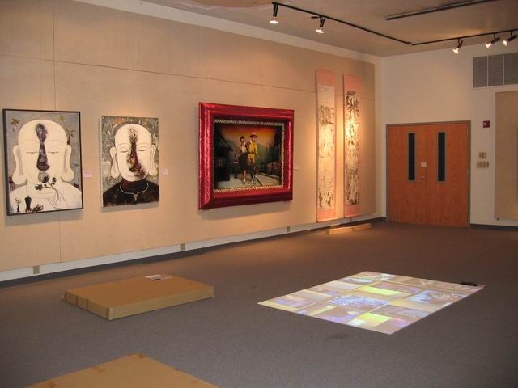
預備卸下作品前，先將各作品紙箱定位
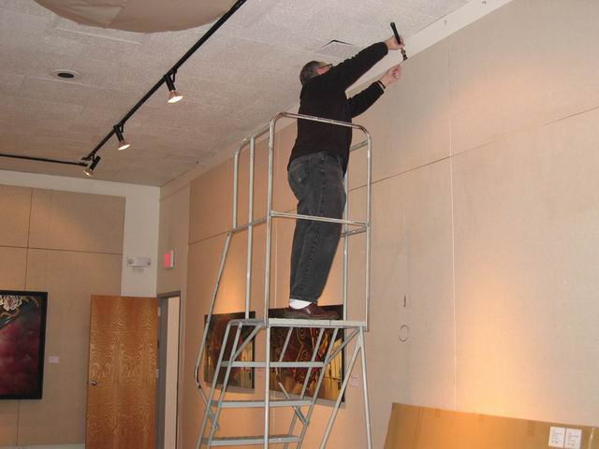

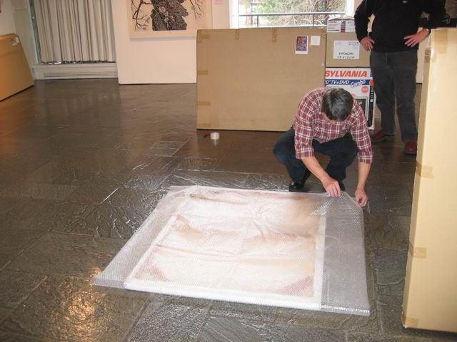
工作人員卸展及包裝作品情形
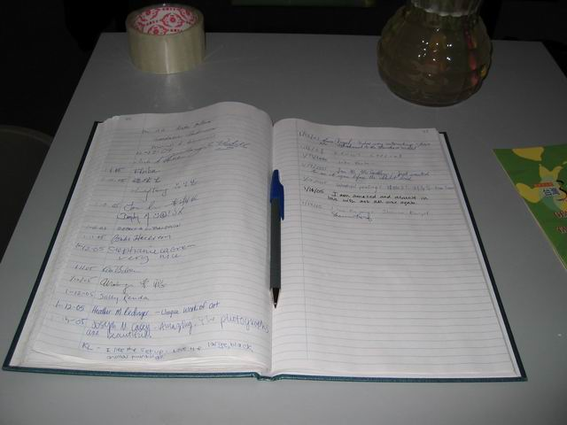
展覽貴賓簽名簿
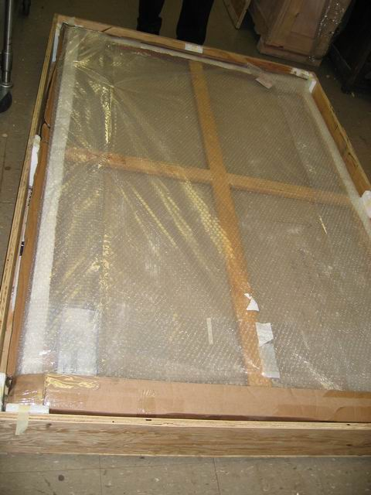
作品包裝方式
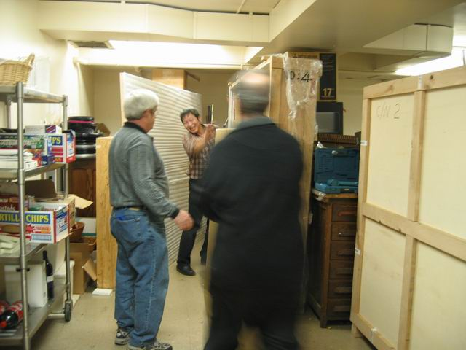
工作人員卸展情形
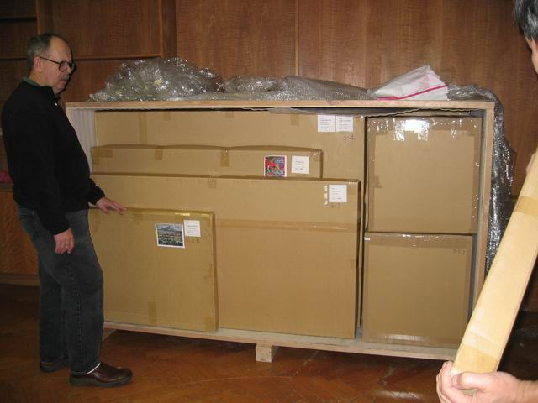
作品依順序放回木箱
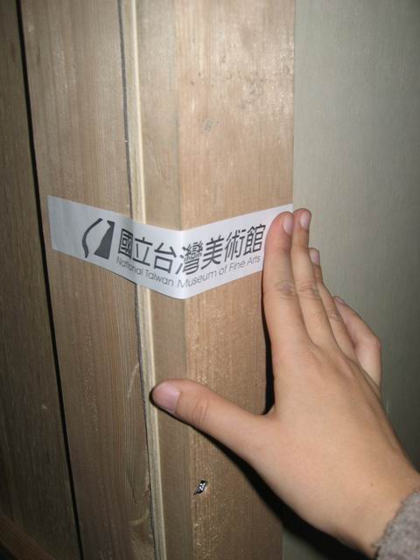

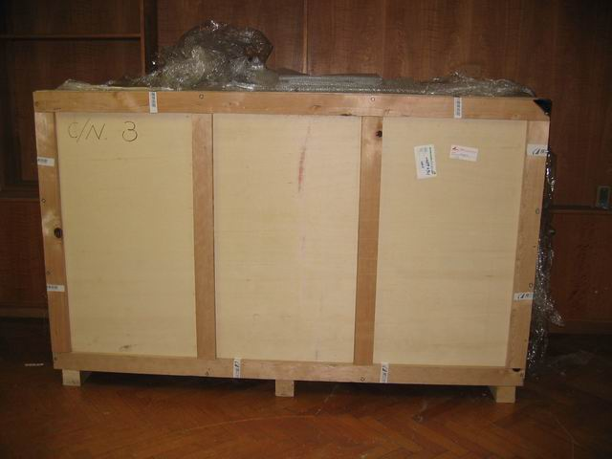
作品木箱貼上封條，暫存於儲藏區

